Effizienzsteigerung durch Innovation:
7.8 Mio. CHF für karitative Projekte und erneute CO₂-Reduktion

Die Texaid Textilverwertungs-AG hat das vergangene Geschäftsjahr erneut erfolgreich abgeschlossen. Erfreulich sind die Höhe der ausbezahlten Gelder für karitative Organisationen, die weitere CO₂-Reduktion sowie das verstärkte Engagement in Forschungsprojekten und Verbänden.
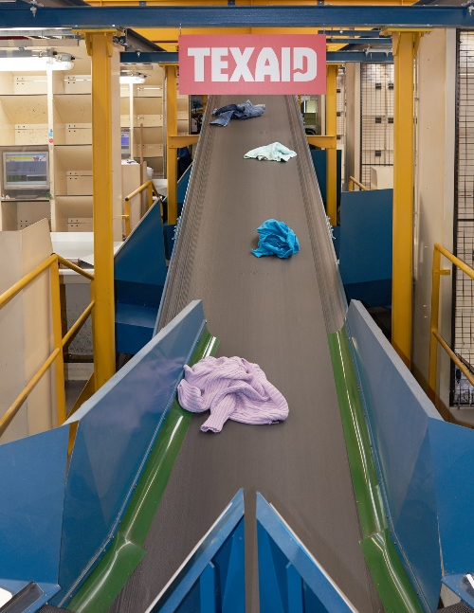
Texaid und ihre Tochtergesellschaft Contex haben im vergangenen Jahr rund 36 000 Tonnen ausgediente Kleider, Schuhe und Haushaltstextilien in der ganzen Schweiz eingesammelt. Das entspricht zirka 140 Mio. Kleidungsstücken, welche die Bevölkerung via Container, Strassen- und Inshop-Sammlung abgegeben hat. Texaid sorgt für eine ökologische Weiterverwertung der abgegebenen Textilien. Ob wieder getragen oder zu Putzlappen und Dämmstoffen verarbeitet – Altkleider erhalten im textilen Kreislauf ein neues Leben. Damit können wertvolle Ressourcen geschont und die Umweltbelastung deutlich reduziert werden. 7.8 Millionen Franken konnte Texaid aus dem Verkauf der tragbaren Altkleider erwirtschaften und karitativen Organisationen für Projekte zur Verfügung stellen. Darüber hinaus hat Texaid die umweltschonende Unternehmenskultur weiterentwickelt und den CO₂-Ausstoss gegenüber dem Basis-Erhebungsjahr 2013 um 35 Prozent pro Tonne gesammelter Altkleider reduziert.

Eine der europaweit modernsten Sortier-
anlagen am Hauptsitz in Schattdorf (UR).

7.8 Millionen Franken für soziale Projekte
Durch den Verkauf der tragbaren Textilien hat Texaid im Jahr 2017 rund 7.8 Millionen Franken für karitative Organisationen erwirtschaftet. Davon gingen zirka 2.6 Millionen Franken an die beteiligten Hilfswerke: Schweizerisches Rotes Kreuz, Winterhilfe Schweiz, Solidar Suisse, Caritas Schweiz, Kolping Schweiz und das Hilfswerk der Evangelischen Kirchen Schweiz. Weitere 5.2 Millionen Franken konnte Texaid zahlreichen Samaritervereinen und anderen gemeinnützigen Organisationen zur Verfügung stellen. Die Gelder werden in verschiedenen sozialen und nachhaltigen Projekten regional, national sowie auch international eingesetzt. Darunter ist beispielsweise die Ludothek in Zollikofen für blinde und sehbehinderte Menschen sowie eine Tagesschule für Kinder aus armen Verhältnissen in Peru.
Mehr Infos dazu sowie zu weiteren Projekten sind auf der Texaid-Website verfügbar.

35 Prozent Treibhausgas-Reduktion
Texaid baut ihre Nachhaltigkeitsstrategie kontinuierlich aus und reduziert den Ressourcenverbrauch. Sie hat sich zum Ziel gesetzt, die selbstverursachten CO₂-Emissionen zu reduzieren. Durch diverse Massnahmen konnten im Rahmen der Swiss Climate-Zertifizierung im vergangenen Jahr rund 35 Prozent CO₂ pro Tonne eingesammelter Altkleider eingespart werden (im Vergleich zum Basis-Erhebungsjahr 2013). Das ist Texaid unter anderem durch die erfolgreiche Zusammenarbeit bei den Strassensammlungen mit der Schweizerischen Post gelungen. Der Pöstler nimmt die Altkleider bei seiner täglichen Tour mit, sodass die Synergien optimal genutzt und Leerfahrten vermieden werden.
Engagement in Forschungsprojekten und Verbänden
Angesichts der Herausforderungen durch Fast Fashion gewinnt die professionelle Sammlung, hochwertige Sortierung sowie nachhaltige Weiterverwertung und Verarbeitung von aussortierten Textilien eine zunehmend grössere Bedeutung. Das Textilrecycling kann mit Lösungsansätzen dazu beitragen, den textilen Kreislauf im Sinne eines Closed-Loop zu schliessen. Um diese Vision zu verwirklichen, agiert Texaid entlang der gesamten textilen Wertschöpfungskette und engagiert sich in verschiedenen Organisationen und Forschungsprojekten.

Texaid wurde 1978 als Charity-Private-Partnership von sechs Schweizer Hilfswerken (SRK, Winterhilfe, Solidar, Caritas, Kolping, HEKS) gemeinsam mit einem Unternehmer gegründet. Mit dem Hauptsitz im Kanton Uri und Niederlassungen in Deutschland, Österreich, Bulgarien, Ungarn und Marokko zählt das Unternehmen zu den führenden Dienstleistern für Textilrecycling in Europa. Texaid verfügt in der Schweiz über ein ISO-zertifiziertes Qualitäts- und Umweltmanagementsystem (ISO 9001 & ISO 14001) und wurde von Swiss Climate AG mit dem Gütesiegel «CO₂ Neutral» ausgezeichnet. In der Schweiz beschäftigt Texaid rund 130 Mitarbeitende.

Zusätzliche Informationen:
Pressestelle Texaid
Telefon: 041 874 54 16
E-Mail: pressestelle@texaid.ch
Website: www.texaid.ch

Bildmaterial:
Entsprechende Bilder finden Sie auf unserer Homepage unter Downloads.
Bildlegende: Eine der europaweit modernsten Sortieranlagen am Hauptsitz in Schattdorf (UR).

